本word中以scala语言为例反应线下训练情况，python同理故不记录

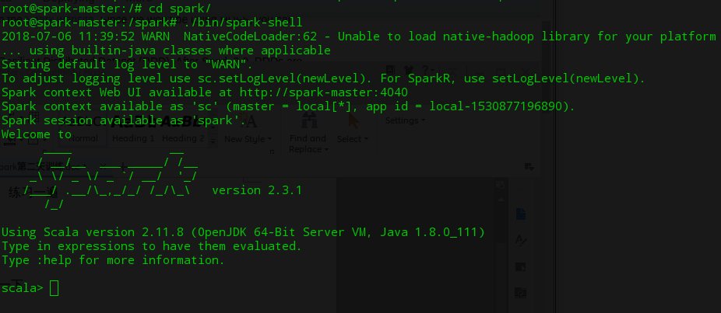

获取文件对象
